MAKALAH
STAKEHOLDERS CHARACTERISTICS

Disusun untuk memenuhi salah satu tugas Mata Kuliah MSDM Stratejik
Dosen Pembimbing: Setyabudi Indartono, Ph.D


Disusun oleh:
Danik Fitri Astuti (16808141007)
Della Yuniar (16808141009)
Sonia Ayu Agesti (16808141014)
Kinanthi Agatha Putri W. (16808144030)
Yasin Nur Amin (16808141073)

JURUSAN MANAJEMEN
FAKULTAS EKONOMI
UNIVERSITAS NEGERI YOGYAKARTA
2018

STAKEHOLDERS CHARACTERISTICS
- LATAR BELAKANG
- Perlunya memahami karakteristik para pemangku kepentingan dalam bisnis
Memahami stakeholder sangat penting dalam bisnis karena Organisasi yang dianggap baik adalah organisasi yang dapat diakui keberadaannya oleh masyarakat disekitarnya, karena memberikan kontribusi seperti; pengambilan sumber daya manusia dalam masyarakat sebagai anggota-anggotanya sehingga menekan angka pengangguran Orang-orang yang ada di dalam suatu organisasi mempunyai suatu keterkaitan yang terus menerus. Rasa keterkaitan ini, bukan berarti keanggotaan seumur hidup. Akan tetapi sebaliknya, organisasi menghadapi perubahan yang konstan di dalam keanggotaan mereka, meskipun pada saat mereka menjadi anggota, orang-orang dalam organisasi berpartisipasi secara relatif teratur.
- Pengaruh para pemangku kepentingan dalam bisnis
Pemangku kepentingan adalah pihak yang akan dipengaruhi secara langsung oleh keputusan dan strategi perusahaan. Dalam Bussiness Dictionary, pemangku kepentingan didefinisikan kelompok atau organisasi yang memiliki kepentingan langsung atau tidak langsung dalam sebuah organisasi karena dapat mempengaruhi atau dipengaruhi oleh tindakan organisasi, tujuan, dan kebijakan. Dalam pandangan perusahaan sebagai sebuah entitas bisnis stakeholder dipandang sebagai inividu atau Kelompok yang dipengaruhi oleh dan/atau memiliki kepentingan dalam operasi dan tujuan perusahaan. Perusahaan memiliki berbagai kelompok pemangku kepentingan yang saling berhubungan secara luas. Dalam pandangan tradisional tentang perusahaan, pemegang saham mayoritas dipandang sebagai pihak yang diakui dalam hukum bisnis di banyak negara, para pemegang saham atau pemegang saham adalah pemilik perusahaan, dan perusahaan memiliki kewajiban fidusia yang mengikat untuk menempatkan mereka kebutuhan pertama, untuk meningkatkan nilai bagi mereka.
Dalam tua input-output model dari korporasi, perusahaan mengubah masukan dari investor, karyawan, dan pemasok menjadi berguna (dijual) output yang pelanggan membeli, sehingga kembali beberapa keuntungan modal untuk perusahaan. Dengan model ini, perusahaan hanya memenuhi kebutuhan dan keinginan dari empat pihak: investor, karyawan, pemasok, dan pelanggan. Dalam teori pemangku kepentingan yang menyatakan bahwa ada pihak lain yang terlibat, termasuk badan pemerintah, kelompok politik, asosiasi perdagangan, serikat pekerja, masyarakat, perusahaan terkait, calon karyawan, calon pelanggan, dan masyarakat pada umumnya. Kadang para pesaing perusahaan diperhitungkan sebagai stakeholder.
- Stakeholders engagement
Stakeholder engagement adalah proses intensif dan berkelanjutan melalui mekanisme komunikasi, dialog, kemitraan dan kolaborasi antara perusahaan dan pemangku kepentingan. Stakeholder adalah semua unsur yang memberikan pengaruh dan dampak pada perusahaan baik dari masyarakat, pemerintah, LSM dan kelompok-kelompok lain. Untuk mengelola peran stakeholder terutama terhadap dampak dan risiko sosial yang mungkin ditimbulkan. Perusahaan harus membangun berkomunikasi dan berdialog terbuka dengan stakeholder. Proses Identifikasi stakeholder bisa dilakukan berdasarkan isu dan kepentingan masing – masing dan hal ini harus dimulai sedini mungkin. Beberapa langkah mitigasi resiko sosial bisa dilakukan dengan mengintegrasikan kepentingan stakeholder dan solusi ke dalam desain proyek. Perusahaan harus memformalkan rencana pemangku kepentingan berdasarkan analisis stakeholder yang kuat, termasuk peluang untuk pengungkapan dan penyebaran informasi, konsultasi dan partisipasi, mekanisme pengaduan dan pelaporan yang sedang berlangsung.
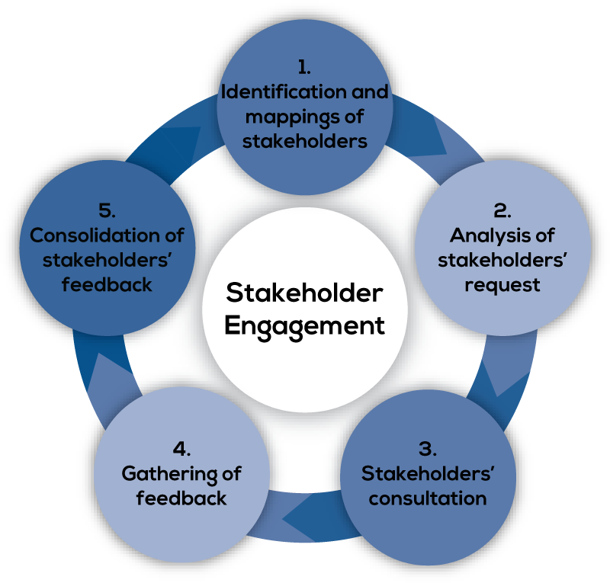

- KAJIAN PUSTAKA
- Karyawan/Anggota Organisasi sebagai internal Stakeholder
Karyawan kerap disebut sebagai stakeholder kunci perusahaan. Karyawan dimaknai Kasali (2003 : 72) sebagai orang-orang pada suatu perusahaan yang tidak memegang jabatan struktural dan program komunikasi yang ditujukan pada mereka disebut sebagai komunikasi internal. Komunikasi internal yang baik, sangat dibutuhkan di dalam perusahaan. Hal ini bukan akan memperlancar kegiatan saja, akan tetapi juga menggerakkan perusahaan. Dengan demikian, komunikasi yang baik antara manajemen dan karyawan perlu dibina, untuk memperbesar kemungkinan tercapainya tujuan dan sasaran perusahaan.
Membincang pelaksanaan komunikasi internal, Public Relations suatu perusahaan memiliki peran vital. Dengan demikian, Public Relations harus menguasai masalah dasar organisasi, menetapkan program internal yang tepat. Tugas-tugas ini menjadikan Public Relations kemudian harus berhubungan dengan hampir setiap anggota organisasinya.
Stakeholder primer adalah ‘pihak dimana tanpa partisipasinya yang berkelanjutan organisasi tidak dapat bertahan.’ Contohnya Pemilik modal atau saham, kreditor, karyawan, pemasok, konsumen, penyalur dan pesaing atau rekanan. Menurut Clarkson, suatu perusahaan atau organisasi dapat didefinisikan sebagai suatu system stakeholder primer yang merupakan rangkaian kompleks hubungan antara kelompok-kelompok kepentingan yang mempunyai hak, tujuan, harapan, dan tanggung jawab yang berbeda. Perusahaan ini juga harus menjalin relasi bisnis yang baik dan etis dengan kelompok ini.
- Pengguna/ Customer
Pelanggan (Customer) adalah individu, kelompok, instansi, lembaga, atau organisasi yang membeli produk perusahaan secara rutin karena produk yang dibelinya dirasa sangat bermanfaat. Dapat dikatakan juga pelanggan, yaitu orang-orang yang memberikan perhatian penuh terhadap produk yang dihasilkan oleh perusahaan. Kata customer diambil dari kata custom, yang berarti habit (kebiasaan). Seorang customer adalah seseorang yang datang pada toko tertentu secara berkala, yang menjadikan kebiasaan kegiatan membeli barang pada suatu toko tertentu walaupun masih ada toko yang lain, orang yang didekati oleh pemilik toko dengan tujuan agar berbelanja di tokonya lagi di masa mendatang. Pelanggan bukan hanya orang yang mendatangkan keuntungan bagi perusahaan, namun pelanggan juga adalah orang yang memiliki rasa ingin dihormati dan merupakan bagian terpenting bagi perusahaan. Kepuasan pelanggan merupakan respon yang begitu emosional dari para pelanggan kepada evaluasi terhadap pengalaman saat mereka menggunakan suatu produk.
- Lingkungan dan Pemerintah
• Lingkungan perusahaan adalah suatu unit kegiatan yang melakukan aktivitas pengolahan aktivitas pengolahan faktor-faktor produksi untuk menyediakan barang dan jasa bagi masyarakat, mendistribusi serta melakukan upaya lain dengan tujuan memperoleh keuntungan dan memuaskan kebutuhan masyarakat. Lingkungan perusahaan dapat diartikan sebagai keseluruhan dari faktor – faktor ekstern yang mempengaruhi perusahaan baik organisasi maupun kegiatannya .
• Pemerintah adalah organisasi yang memiliki kekuasaan untuk membuat dan menerapkan hukum serta undang-undang di wilayah tertentu. Ada beberapa definisi mengenai sistem pemerintahan. Sama halnya, terdapat bermacam-macam jenis pemerintahan di dunia. Peranan pemerintah dalam perekonomian dapat diibaratkan seperti seorang pemimpin rumah tangga yang melakukan berbagai upaya untuk mempertahankan kondisi keseimbangan system perekonomian.
- Pemegang saham, investor, kreditor
Pemegang saham adalah orang yang melakukan perdagangan saham perusahaan yang terdaftar di bursa efek yang berarti bahwa saham perusahaan tersebut diperdagangkan secara publik. Pemegang saham membeli dan menjual saham dalam strategi yang direncanakan untuk memaksimalkan keuntungannya. Pemegang saham adalah semacam investor yang jelas merupakan pemangku kepentingan dalam satu atau lebih dari satu perusahaan.

Investor di sisi lain adalah istilah yang sangat luas, dan bahkan orang yang telah berinvestasi di deposito tetap atau rekening bank disebut investor. Apakah investor atau pemegang saham, memasukkan uang sendiri ke usaha orang lain adalah karakteristik yang umum bagi keduanya. Jadi, seseorang membeli real estat (sebidang tanah atau apartemen) untuk mengantisipasi apresiasi harga dan kemudian menghasilkan keuntungan yang layak dalam transaksi saat menjual properti itu disebut investor. Seorang investor bisa memegang banyak jenis aset selain hanya saham dan surat utang dari perusahaan terbatas publik. Dengan demikian semua pemegang saham mengklasifikasikan sebagai investor karena mereka menempatkan uang mereka di saham perusahaan yang mengharapkan pertumbuhan dan tingkat pengembalian yang lebih baik.
Kreditur adalah pihak ( perorangan, organisasi, perusahaan atau pemerintah) yang memiliki tagihan kepada pihak lain (pihak kedua) atas properti atau layanan jasa yang diberikannya (biasanya dalam bentuk kontrak atau perjanjian) di mana diperjanjikan bahwa pihak kedua tersebut akan mengembalikan properti yang nilainya sama atau jasa. Pihak kedua ini disebut sebagai peminjam atau yang berhutang. Secara singkat dapat dikatakan pihak yang memberikan kredit atau pinjaman kepada pihak lainnya.

- ISU MENGENAI KONFLIK KEPENTINGAN DARI PARA STAKEHOLDER
Stakeholder utama dalam sebuah implementasi adalah pihak top management (termasuk pemilik) dari perusahaan. Kepentingan utama dari kelompok ini adalah meningkatnya kinerja perusahaan, yang diukur denan naiknya laba perusahaan. Kelompok ini juga memiliki kepentingan untuk menjaga kesinambungan usaha mereka dalam laju yang masih dapat dikendalikan. Sementara pada level manajemen menengah dan operator, kepentingan utamanya adalah kemudahan kerja. Kemudahan tersebut meliputi kemudahan input data hingga kemudahan pembuatan laporan data transaksional maupun periodik.
Dengan menggunakan sudut pandang perbedaan kepentingan antara stakeholders, dapat diidentifikasikan 4 perbedaan tipikal pertentangan kebutuhan yang mungkin muncul antar stakeholder, yaitu :
- Business Improvement vs Business Uniqueness
Business process improvement, diharapkan dapat menambahkan competitive advantage perusahaan.Namun, competitive advantage seringkali justru terdapat pada keunikan proses bisnis mereka. Perusahaan-perusahaan tersebut umumnya dikelola secara konservatif dan tidak punya cukup ‘ruang’ untuk melakukan sebuah pertaruhan dalam cara berbisnis mereka.
Kondisi lokal juga mempengaruhi kelayakan penerapan sebuah solusi. Kondisi lokal yang dimaksud meliputi peraturan, standar, interaksi, dll yang berlaku dalam sebuah area (baik fisik maupun maya) tertentu. Kondisi lokal inilah yang seringkali menjadikan sebuah solusi best practice tidak serta merta menjadi best solution.
Solusi yang tetap mempertahankan keunikan proses bisnis (sering disebut sebagai solusi as is) seringkali diminta oleh pihak manajemen perusahaan dengan pertimbangan mempertahankan keunggulan dan budaya perusahaan. Sementara pihak implementor dan vendor seringkali memaksakan solusi best practice dengan pertimbangan kemudahan, waktu, dan biaya implementasi.
- Efficiency vs Span of Control
Salah satu tujuan yang paling diinginkan stakeholder adalah efisiensi dalam bentuk pemangkasan proses yang mubazir, sehingga dapat menghemat biaya yang dikeluarkan untuk sebuah siklus proses bisnis. Pada sisi lain, pemangkasan proses bisnis berpotensi menghilangkan beberapa bagian informasi yang mungkin diperlukan untuk sebuah proses kontrol. Pada beberapa perusahaan, terkadang kontrol lebih diprioritaskan ketimbang efisiensi. Proses kontrol tersebut bahkan menciptakan sebuah sub-proses yang tidak lazim.
- Analysis vs Data Input
Untuk menghasilkan analisis yang tepat terdapat faktor yang turut menentukan, yakni keakuratan dan kelengkapan data.Seberapa banyak dan seberapa jauh analisis dapat dilakukan berbanding lurus dengan seberapa kaya data yang dimiliki. Hal inilah yang sering menjadikan dilema dalam sebuah perusahaan. Kelengkapan data sering berarti lebih banyak data yang harus dimasukkan.
- Technology vs Context (usefulness)
Didorong oleh keinginan untuk menjual sebanyak mungkin, banyak vendor produk teknologi (termasuk perangkat lunak) memaksakan penggunaan sebuah produk terbaru, tanpa memperhatikan ketersediaan dan kesiapan faktor-faktor pendukungnya. Faktor-faktor pendukung tersebut bisa berupa faktor yang bersifat teknis maupun sosial. Tanpa memperhatikan kesiapan faktor-faktor lainnya, akhirnya produk teknologi tersebut hanya menjadi barang pajangan yang tak memberi nilai tambah.

Kepentingan-kepentingan yang berbeda dalam sebuah perusahaan tidak dapat dihilangkan. Kontradiksi yang terjadi akibat benturan yang terjadi hanya dapat diminimalisasi. Sehingga perlu dilakukan adanya pengelolaan terhadapa konflik kepentingan yang terjadi di perusahaan. Karena apabila konflik tersebut terus terjaid dan berkembang di lingkungan perusahaan akan menghambat kinerja dan perkembangan perusahaan.

- SOLUSI KELOMPOK ANDA DALAM MEMBANGUN KOMUNIKASI SALING MENGUNTUNGKAN DENGAN STAKEHOLDER
Salah satu upaya untuk meminimalisasi konflik kepentingan di dalam perusahaan adalah dengan menyeimbangkan berbagai kepentingan yang ada. Menyeimbangkan kepentingan dapat dilakukan dengan mengukur trade off yang ada untuk setiap kepentingan yang saling bertolak belakang serta melakukan analisis stake holder
Tahapan Stakeholder Analysis
- Mengidentifikasi semua stakeholder baik internal mau pun eksternal (brainstorming). Pada sesi ini dilakukan brainstoirming untuk menentukan siapa saja yang termasuk stakeholder yang ada baik stakeholder internal maupun eksternal. Jika terjadi perbedaan, maka tugas kelompoklah untuk menentukan apakah hal itu masuk ke dalam stakeholder atau tidak. Intinya, yang menentukan adalah kelompok sendiri.
- Mengidentifikasi kebutuhan stakeholder dan kepentingannya (interest). Setelah itu, kemudian dilihat seberapa besar kepentingan stakeholder terhadap organisasi. Apakah low atau high. Demikian juga terhadap power yang dimilikinya. Kelompok harus menentukan apakah termasuk low atau high.
- Mengklasifikasikan kepentingan stakeholdernya (menggunakan Stakeholder Mapping). Setelah itu, dilakukan pemetaan dalam stakeholder mapping. Ada empat daerah sehubungan dengan hasil yang dilakukan di tahap sebelumnya, yaitu: Monitor (M), Keep informed (KI), Keep Satidfied (KS) dan Manage Closely (MC). dari hal ini kita dapat melihat siapa-siapa saja yang harus kita monitor dengan ketat (MC) dan siapa-siapa saja yang cukup kita monitor saja.
- Mengidentifikasi area konflik antara: Stakeholder v Stakeholder, Organisasi v Stakeholder. Kemudian baru dilakukan analisa, siapa saja yang mempunyai area konflik dengan kita.
- Memprioritaskan, mensinkronkan, menyeimbangkan stakeholder. Jika sudah ditentukan tindakannya, maka barulah kita bisa memprioritaskan, mensinkronkan dan menyeimbangkan kebutuhan stakeholder dengan kita.
- Menyelaraskan kebutuhan stakehoder dengan strategi organisasi. Sehingga dengan demikian, kita dapat menyelaraskan kebutuhan stakeholder dengan strategi organisasi.

- REFERENSI
https://zufasupriyadi.wordpress.com/2014/05/25/hubungan-stakeholder-dengan-organisasi-perusahaan/
https://id.esdifferent.com/difference-between-shareholder-and-investor
http://ujangrusdianto.blogspot.com/2014/06/stakeholder-relations-6-menjalin.html
http://sosialdev.com/topics-stakeholder-engagement

